Сучасне прочитання життя Т.Г.Шевченка на основі драми Ю.Щербака «Стіна»
(Дзвінок годинника)
І. (З трьох боків сцени виходять чиновники-люди в чорному)
1ЧИН Все…Це – кінець. Треба починати, панове (третій чиновник згріб зі столу папери, поставив чорнильницю, папери розлетілися по підлозі). (Диктує) 1.Опис майна академіка Шевченка Тараса Григоровича з приводу його кончини в будинку Академії мистецтв. Параграф перший – меблі. Написали?
3 ЧИН Так точно, ваше високопревосходительство: «Параграф перший – меблі».
1 ЧИН Диван турецький, оббитий клейонкою.
2 ЧИН Вже ветхий, одна штука, дев’яносто три копійки.
3 ЧИН (Пише) Дев’яносто три копійки.
1 ЧИН Дзеркало овальне.
2 ЧИН (Держить дзеркало) У рамці з березового дерева, з тріщинами, одна штука…Двадцять п’ять копійок.
1ЧИН Столичок під горіх.
2ЧИН Подержаний. Одна штука.3 ЧИН Подержаний. Одна штука. (Брязкіт скла. Гасне світло. З дверей виходить поет, у білій розхристаній сорочці, із свічкою в руці іде до чиновників)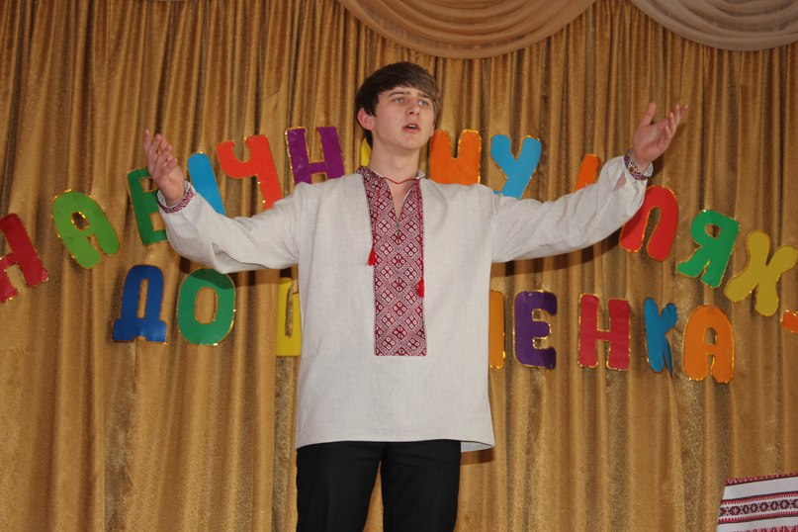
ПОЕТ Хто такі? Що ви тут робите? Ховати мене прийшли? То я ще живий. Чуєте? Не вмер! Кляті чорні круки! Шакали погані! Геть звідси! Кати! Мерзотники. Геть! (Чиновники зникають) Прокляті…(Падає в крісло, важко дихає) у домовину…мене класти прийшли… У, катюги! (сильно закашлявся). Думають, чумаче, що треба вози повертати в далеку путь… (піднімає листок і читає) (На фоні пісні «Як умру, то поховайте…»)
Як умру, то поховайте Мене на могилі, Серед степу широкого На Вкраїні милій…
ІІ (Заплющує очі, змовкає, грає сопілка. З’являється хлопчик, на ньому солом’яний бриль)
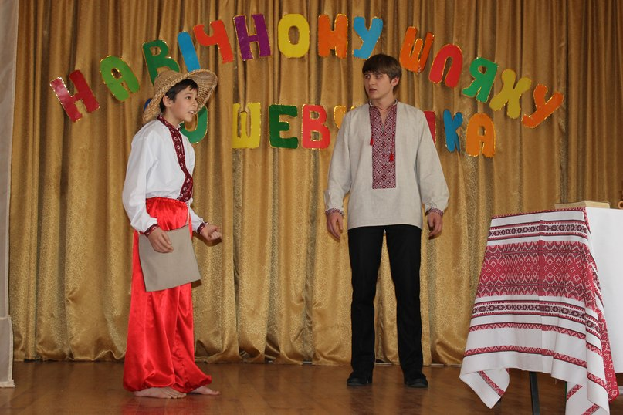
ХЛОПЧИК Дядьку, дядечку!
ПОЕТ (Розплющує очі) Хто це? (Ніби сам з собою) Чий ти, хлопче?
ХЛОПЧИК Батьків та материн.
ПОЕТ Звідкіля йдеш?
ХЛОПЧИК З Кирилівки.
ПОЕТ З Кирилівки? (Усміхнувшись) Знайоме село… куди ти йдеш, земляче?
ХЛОПЧИК Туди.
ПОЕТ Куди це туди?
ХЛОПЧИК Не знаю…Кажуть люди, що там , за горою, стоять залізні стовпи.
ПОЕТ Стовпи? Залізні? Та навіщо тобі ці стовпи?
ХЛОПЧИК Чудний ви, дядечку! Хіба не чули? Адже ті стовпи небо підпирають. От хочу дійти до них, подивитися, де той кінець світу.
ПОЕТ (Сміючись) От неборака, кінець світу йому потрібний!
ХЛОПЧИК А ви там були, за горою?
ПОЕТ Був.
ХЛОПЧИК Бачили?
ПОЕТ Що?
ХЛРОПЧИК Кінець світу?
ПОЕТ Бачив. Усе бачив, хлопче.
ХЛОПЧИК То як там? Цікаво?
ПОЕТ Дуже…дуже цікаво. Ріки там повні сліз людських та крові. Не ходи туди, сину. Додому вертайся, чуєш?
ХЛОПЧИК Дома волі немає. А там, де кінець світу, козаки гуляють. Вільні! На конях білих скачуть. Прощайте, дядечку. Я далі піду. Козаком стану.
ПОЕТ Щастя тобі, козаче.

ІІІ. ( Хлопчик йде….Йому назустріч виходять пан -поміщик і пані)
ПАН Ха-ха-ха! Козак. (До пані) Ви чуєте, моя люба? Цей поганий хлопчисько уявив себе козаком! (Підходить до поета) Ти не козак, голубе, закарбуй собі на носі. Ти ко-за-чок. Є різниця?( Плескає в долоні). Хоп, подай панові люльку! Хоп, хоп, води! Хоп, туфлі! Панові жарко – відчини вікна. Панові холодно – розпали камін! Пан нудиться – танцюй. Пан гнівається – на коліна. Чуєш, що я кажу? Пан гнівається! Ну, я чекаю.(Піднімає нагайку до обличчя поета). Ти мій раб.
ПАНІ Дивіться, (показує малюнок) він знову малював. Палив свічки, міг би спалити весь наш палац.
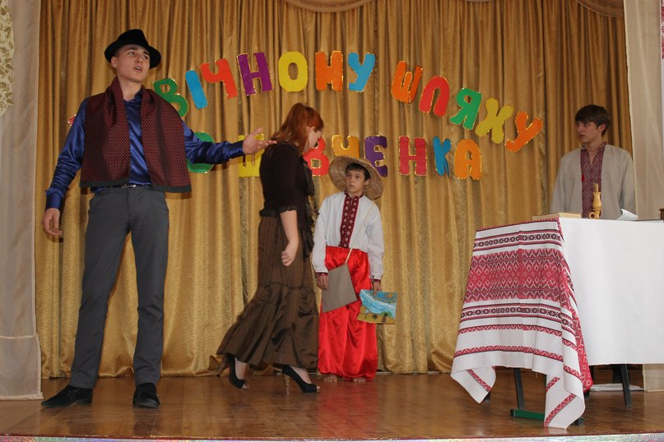
ПАН Мерзотник! Ненза клята! Люди, сюди. Випороти його. (Намагається порвати малюнок)
ПОЕТ (Гнівно, ніби захищаючи хлопчика)) Не рвать!
(Пани виходять)
ПОЕТ Якби ви знали, паничі, найперші сльози…
(На фоні мелодії української ліричної пісні)
ХЛОПЧИК Оксано, Оксаночко! (Біжить зі сцени) 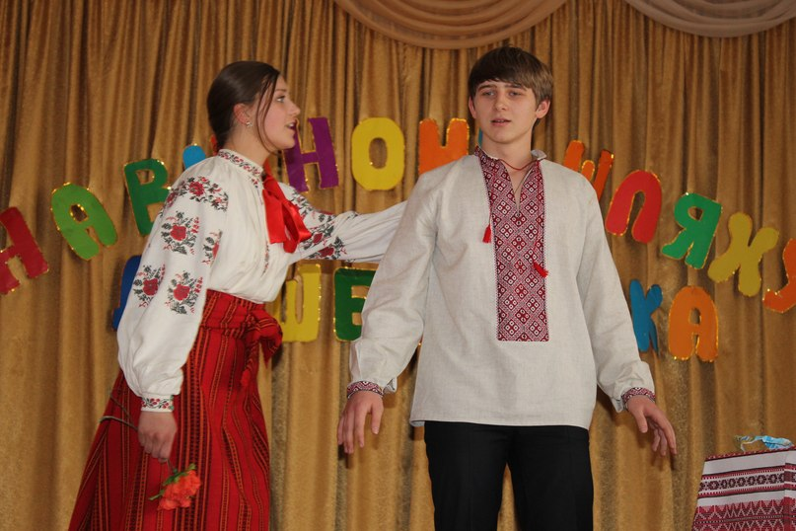
ОКСАНА( З обарвленими квітами до Поета) Ти плакав? Побили тебе? Сіромахо мій…. А я на лузі була…
ПОЕТ Без мене?
ОКСАНА Твої квіти улюблені. Маки, волошки, дзвіночки… Хочеш. Віночок сплету? ….. (Відходить. Плете віночок. З’являється княжна Варвара Рєпніна)
РЄПНІНА (До поета) Це була Беатріче Вашої поезії?...
ПОЕТ Я не Данте, княжно.
РЄПНІНА Не скромнічайте. Ви поет і неабиякий, Ви геніальний.
ПОЕТ Облиште ці високі слова. Я складав вірші. як це роблять кобзарі на дорогах. Я мужицький поет, княжно.
РЄПНІНА (Про Оксану) Гарна дівчина. Перше кохання – на все життя?
ПОЕТ Я втратив її ще в дитинстві. Та завжди бачив її , як зіроньку в небі…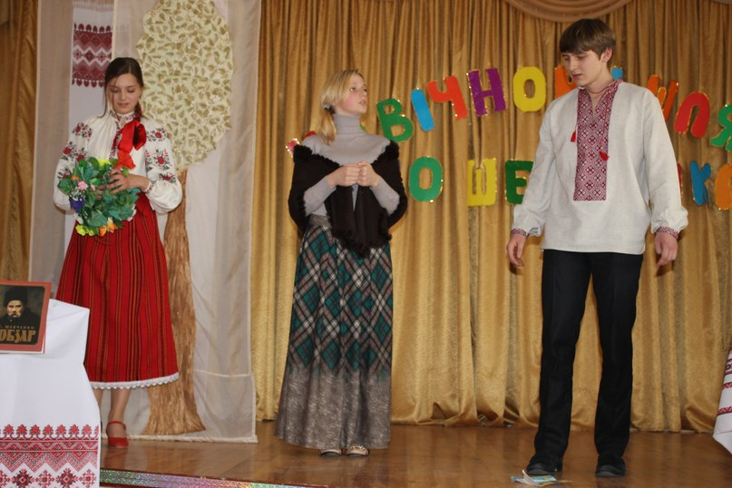
РЄПНІНА Чому ви розлучились? Якщо це таємниця – не відповідайте.
ПОЕТ Пан потяг мене до Петербурга, а вона…
ОКСАНА (Підходить до поета) Ми вкупочці колись росли…
ПОЕТ Маленькими собі любились.
ОКСАНА А матері на нас дивились.
ПОЕТ Та говорили. Що колись…
РАЗОМ Оженим їх!
ПОЕТ Не вгадали. Старі зарані повмирали.
ОКСАНА А ми малими розійшлись.
РАЗОМ Та вже не сходились ніколи…

ІV. ПОЕТ Полетіла назавжди. Мене по волі і неволі Носило всюди. Принесло На старість ледве і додому. Веселеє колись село Чомусь тепер мені, старому, Здалося темним і німим. «Чи жива ота Оксаночка?- питаю У брата тихо я. «Яка?» - «Ота маленька, кучерява, Що з нами гралася колись… Чого ж ти, брате, зажуривсь?» «Я не журюсь, помандрувала Ота Оксаночка в поход За москалями та й пропала. Вернулась, правда, через год. Та що з того. З байстрям вернулась, Острижена. Було вночі Сидить під тином, мов зозуля, Та кукає або кричить. Або тихесенько співає Та ніби коси розплітає. А потім знов кудись пішла, Ніхто не знає, де поділась.
(Далі дія відбувається на фоні завірюхи) (Катерина йде полем, у ній легко впізнати Оксану)
ПОЕТ Свище полем завірюха, Іде Катерина У личаках лихо тяжке! І в одній свитині.
(На шляху з’являється офіцер і кілька уланів. Офіцер побачив Оксану і відвертається. Катерина кидається до нього)
КАТЕРИНА Хіба забув Катерину? Хіба не пізнаєш? Подивися, мій голубе, Дивись, я не плачу. Ти не пізнав мене, Йване? Серце, подивися. Їй же богу, я Катруся!
ОФІЦЕР Дура, отвяжися! Возьмите прочь безумную!
КАТЕРИНА Боже мій! Іване! І ти мене покидаєш? А ти ж присягався!
ОФІЦЕР Возьмите прочь. Что ж вы стали.
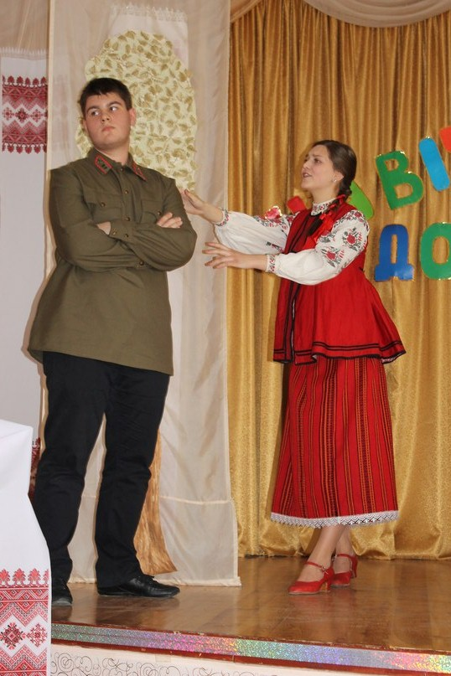
(Улани оточують Катерину. Вона плачучи відбивається від них.) КАТЕРИНА Кого? Мене взяти? За що ж, скажи,мій голубе? Кому хоч оддати Свою Катрю, що для тебе Сина народила? Мій батечку, мій братику! Хоч ти не цурайся, Наймичкою тобі стану… З другою кохайся… З цілим світом. Я забуду, Що колись кохала, Що од тебе сина мала, Покриткою стала… Покриткою…який сором! І за що я гину? Покинь мене, забудь мене, Та не кидай сина. Не покинеш? Серце моє, Не втікай од мене… Я винесу тобі сина …
(Побігла. Офіцер зникає. Катерина повертається з дитиною на руках)
Ось де воно, подивися! Де ж ти? Заховався? Утік!. Нема!.. Сина, сина… Батько одцурався! Боже ти мій! Дитя моє! Де дінусь з тобою? Москалики! Голубчики! Візьміть за собою! (Простягає дитину уланам, але ті відштовхують її) Не цурайтесь, лебедики, Воно ж сиротина. Візьміть його та оддайте старшому за сина. Візьміть його…бо покину, як батько покинув- Бодай його не кидала лихая година! Гріхом тебе на світ божий Мати народила, Виростай же на сміх людям! (Кладе дитину на шлях, плаче) Оставайся шукать батька, А я вже шукала (Побігла)
ПОЕТ (Поет піднімає дитину. Гукає) Катерино! Оксаночко! Горлице моя. Вибігає на возлісся, Кругом подивилась. Та в яр… біжить, серед ставу Мовчки опинилась.
Голос Катерини Прийми, Боже, мою душу, а ти – моє тіло.

ПОЕТ (Бере дитину, гойдає її) А тому, тому на світі, Що йому зосталось, Кого батько і не бачив, Мати одцуралась? Що зосталось байстрюкові, Хто з ним заговорить? Ні родини, ні хатини, Шляхи, піски, горе.

V. (Поет сідає за мольберт. Малює. Потім покидає малювати. Бере перо, щось пише. Заходить друг. Бере листок, читає)
ДРУГ Ех, Тарасе, Тарасе. Обдарував тебе Бог. Кидай живопис.
ПОЕТ Очі бачать, руки самі до фарб тягнуться. Відрубати їх чи що? Не можу.
ДРУГ А служити двом музам ти зможеш?
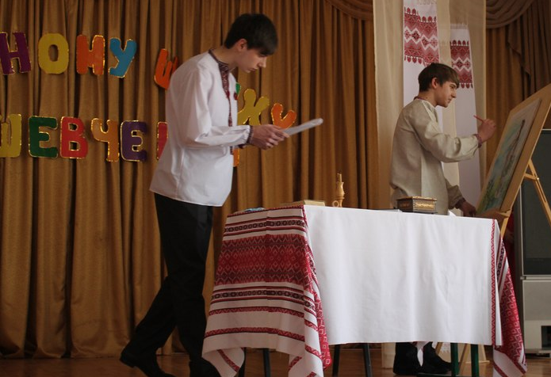
ПОЕТ Голубе сизий мій. Вона в мене одна та бісова муза…Одна! (Друг зникає) На фоні «Мелодії» Скорика (Поет ходить по кімнаті, сідає в крісло. Виникає жіноча постать.)
ПОЕТ Хто ти? 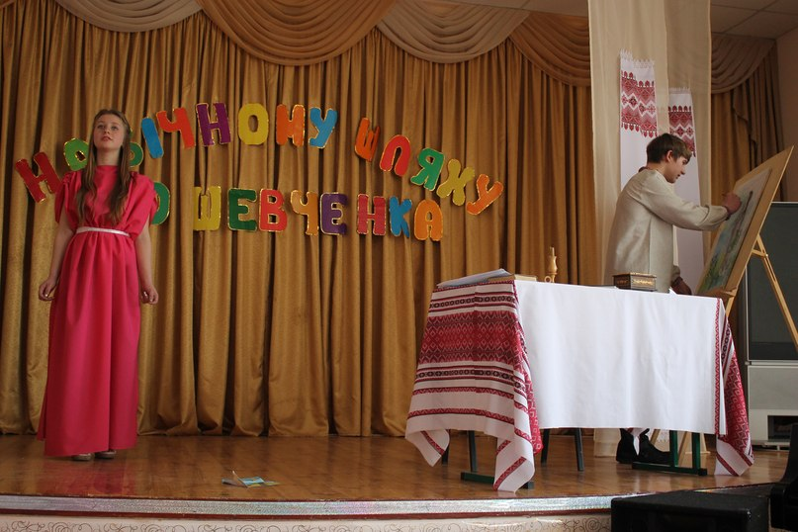
МУЗА Я Муза твоя, поете. Ти кликав мене?
ПОЕТ Муза? (Йде їй назустріч) Ось ти яка в мене, Музо! Здається, я бачив тебе колись. Ні. Ні. Це марення. Ти нагадала… Ти нагадала мені іншу. Вона була простою дівчинкою. З чорними глибокими очима, з довгими косами.
А ти, пречистая, святая, Ти, сестро, Феба молодая! Мене ти в пелену взяла І геть у поле однесла… Моя порадонько святая! Моя ти доле молодая! Не покидай мене. Вночі, І вдень, і ввечері-рано Витай зо мною і учи, Учи неложними устами Сказати правду. Поможи Молитву діяти до краю. А як умру, моя святая, Моя ти мамо! Положи Свого ти сина в домовину І хоть єдиную сльозину В очах безмежних покажи…
МУЗА Слухай, Поете…У Зевса і Мнемосіни було кілька дочок. Вони виросли і стали покровительками мистецтв. Муза Євтерпа обрала собі поезію, Комо – історію, а Терпсіхора - танці, муза Талія закохана у веселі комедії, а Мельпомені до вподоби жахливі трагедії. Яка ж твоя муза, Поете?
(Поет накидає на Музу свитину, пов’язує їй хустку, і вона перетворюється на селянську жінку)
ПОЕТ Правда. Ось моя Муза.
МУЗА Пробач. Але такої музи немає.
ПОЕТ Це у Вас, на Олімпі. А на нашій, на грішній землі є така муза. Повинна бути. Муза правди!
Орися, ж ти, моя ниво, Долом та горою! Та засійся чорна ниво, Волею ясною! Орися ж ти, розвернися, Полем розстелися! Та посійся добрим житлом, Долею полийся! (Муза повільно зникає)
VI.
(З’являються студент і студентка)
СТУДЕНТ (Схвильовано) Чула? Шевченко приїхав!
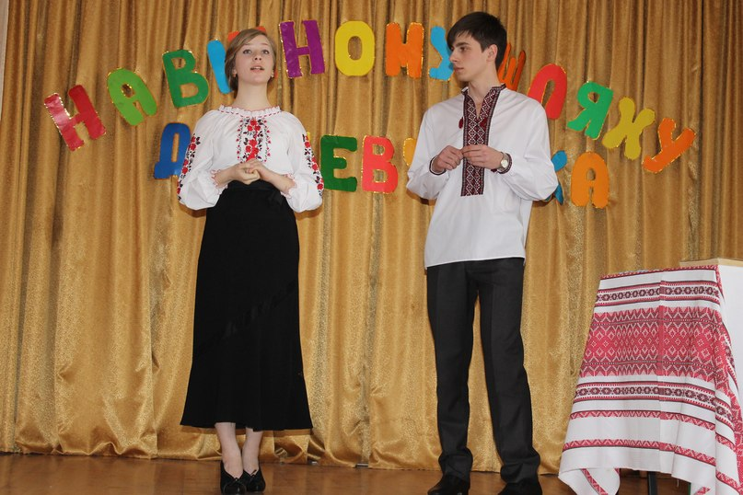
СТУДЕНТКА Мені дали «Кобзаря» на одну ніч. Які чудові вірші! Переписала, що встигла. Якби побачити його.
СТУДЕНТ Він закінчив Академію і має намір оселитися на Україні.
СТУДЕНТКА У його віршах вся сила і краса нашої мови. Невже ж він не завітає до нас?
СТУДЕНТ Його бачили в Качанівці, в Батурині, в Міжгір’ї.
СТУДЕНТКА А де він зараз?
СТУДЕНТ Кажуть в Яготині, у маєтку княжни Варвари Репніної.
VII. (Звучить рояль)
(Студент і студентка виходять. З`являються Поет і княжна Рєпніна. Він підходить до мольберта, малює її. )
РЄПНІНА (Захоплено) Цей вечір я не забуду ніколи! Ви читали свою нову поему. Ту, яку присвятили мені. Я знову буду переможена. Який чудовий дар даний вам.
(Поет підходить до Рєпніної, трохи змінює її позу, потім знову малює)
РЄПНІНА Ви бачили, я поклала у вашій кімнаті свою повість? Назва її «Дівчина». Це майже історія мого серця… Чому ви мовчите? Ви прочитали моє писання?
ПОЕТ Скажіть. Княжно, цей Березовський, ваш герой, це…
РЄПНІНА (Закоханими очима дивиться на поета) Ви все зрозуміли (наче згадує рядки повісті) … Поява Березовського належить до тих епох мого життя, коли я проти власної волі відірвалась від одноманітного безбарвного життя, щоб знову рушити в майже забуте море вражень, фантазій та душевних поривів… Він часто холодний зі мною, як чужий. Якби він зажадав, він став би обранцем, моїй душі…треба покласти кінець неясності наших стосунків. Я не можу зносити більше цю невідомість. Що я вам зробила? Я кохаю вас… Це думки моєї героїні Віри, її щоденник.
ПОЕТ Я маю їхати, княжно.
РЄПНІНА Зараз? Вночі? Ви мені нічого не скажете? (Поет і Рєпніна йдуть назустріч один одному)
ПОЕТ Ви чудова. Ви славна…(тисне їй руки) Такої, як ви, я ніколи не зустрічав раніше, але…
РЄПНІНА Але…
ПОЕТ Кріпак і княжна. Внук гайдамаки і дочка генерал-губернатора . Це неможливо в нашому світі, а все добре, княжно…(Цілує їй руку, збирається виходити)
РЄПНІНА Стривайте! Йдіть сюди! Я…я нав`язала вам шарф…На пам`ять (накидає йому шарф). Йдіть, куди кличе вас доля. Крізь лихо і злидні. Мені чомусь боязко за вас. Хай буде благодать свята над вами (Цілує його в чоло) Йдіть, Тарасе. (виходить)
VIII. ПОЕТ (Піднімає аркуш зі столу, читає) А я так мало, небагато Благав у Бога. Тільки хату, Одну хатиночку в гаю Та дві тополі біля неї, Та безталанночку мою, Мою Оксаночку. Я тільки хатку в тім раї Благав і досі ще благаю. Щоб хоч умерти на Дніпрі, Хоч на малесенькій горі. (Поет замовкає, щось пише)
(На фоні хвилюючої повільної мелодії) (Позаду поета виникає жіноча постать)
ПОЕТ Хто ти?
ДОЛЯ Це я, твоя Доля, Поете.
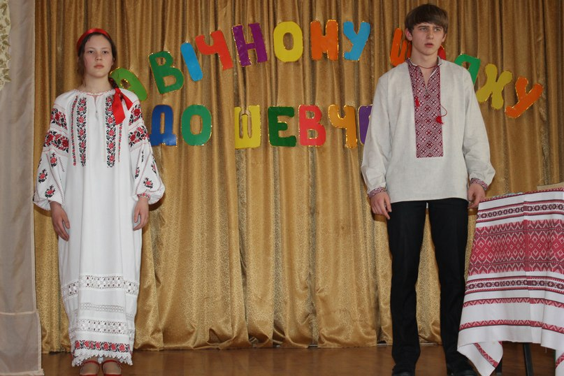
ПОЕТ Зла ти, Доле. Тернистий шлях обрала для мене.
ДОЛЯ Я обдарувала тебе всім: ти і поет, ти і живописець. На тебе чекає всесвітня слава.
ПОЕТ Усім обдарувала. Тільки щастя не дала. Бурлакою був, бурлакою і вмру… Скажи. Доле. Це остання моя ніч? Мовчиш? Я й без тебе знаю: закінчується мій чумацький шлях.
(На фоні мелодії української ліричної пісні)
Доля поволі зникає. З`являється образ Оксани.)
ПОЕТ (здивовано) Оксано? Невже це ти? Ти, серденько моє… Я впізнав тебе. Ти й доля, ти й муза моя. Скрізь тебе бачив. У кайданах, у неволі, у густім тумані. Йшов за тобою, зоре моя. Ти прийшла до мене в цю убогу оселю, наче ненька Україна, дихнула мені в серце теплим, легким духом. Оксаночко! Зіронько моя! Пташечко! Не відлітай, не відлітай. (Іде за Оканою і падає. В домі чиновники. Вони продовжують опис)

ІХ. 1ЧИН Все, умер. О пів на шосту. Вітіум органікум кордіс. Хвороба серця… Продовжимо нашу справу, панове. (третій чиновник сідає за стіл, кладе аркуш паперу, бере перо).
1 ЧИН (Диктує) Лампа столова товстої міді із скляним матовим ковпаком – одна штука.
2 ЧИН Сорок сім копійок.
3 ЧИН (пише) Сорок сім копійок.
1ЧИН Чайник - один, каструлі червоної міді – три штуки.
2 ЧИН Близько десяти фунтів. Один карбованець десять копійок.
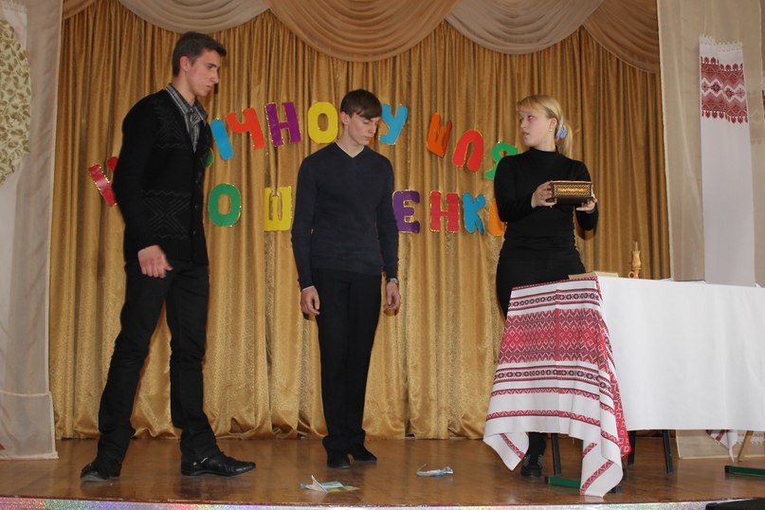
1 ЧИН Рушники – дві штуки.
2 ЧИН Наволочка – одна штука.
1 ЧИН Шарф в`язаний з вензелем «Р.В.», старий – одна штука.
2 ЧИН Загалом – два карбованці тридцять вісім копійок.
1 ЧИН Все?
2 ЧИН Все.
3 ЧИН Тут ще якась скринька.
1 ЧИН Відкрийте. Подивіться.
З ЧИН Якісь папери…вірші…листи…
1 ЧИН Викиньте. Це вже нікому не потрібно. Все. Кінець.
(Третій чиновник викидає папери з шкатулки. Вони розлітаються)
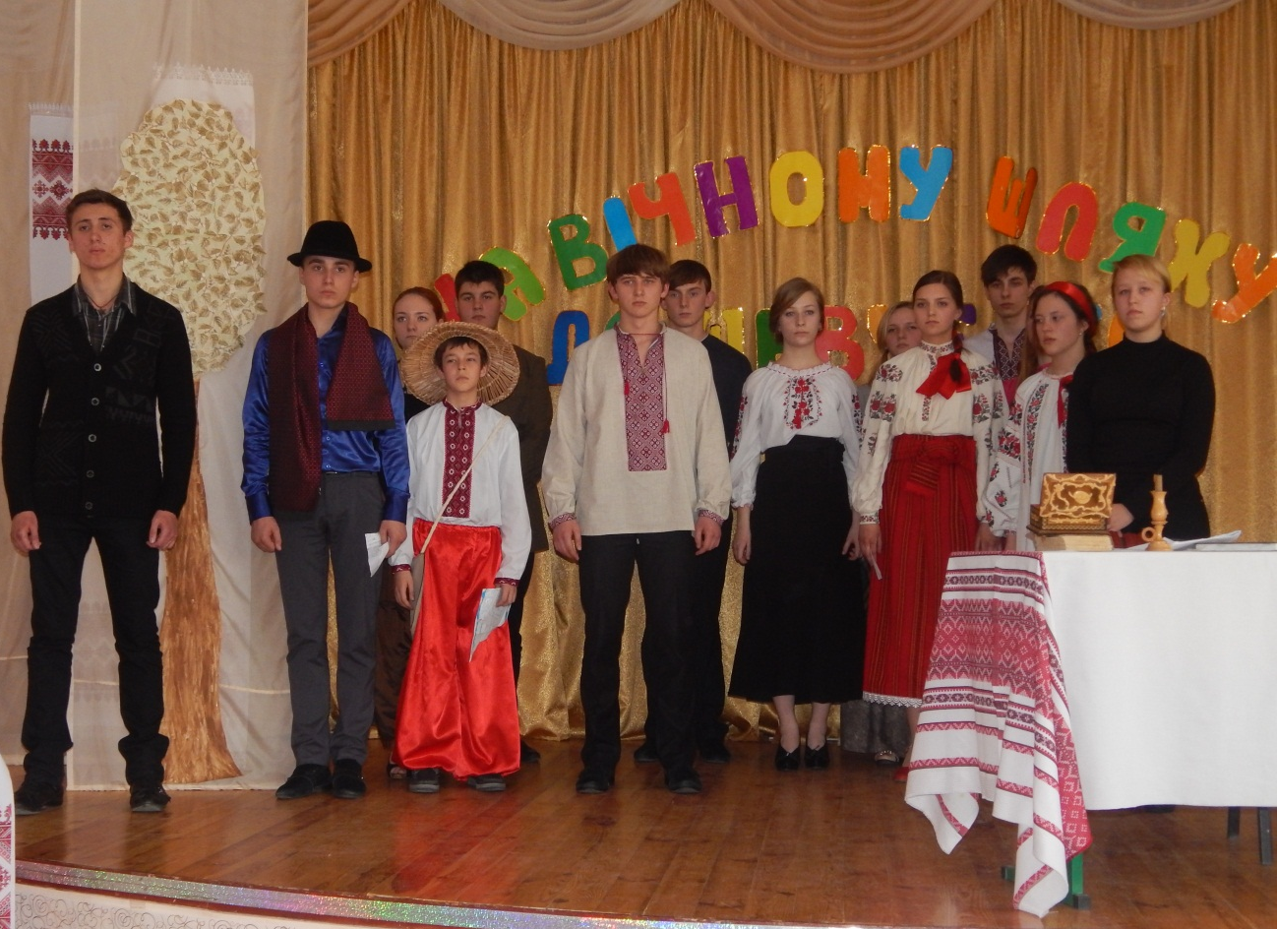
(Звучить пісня «Як умру, то поховайте…» (Виходять герої вистави, збирають розкидані листки)

Сценарій склала директор Софіївсько-Борщагівського НВК О.І.Пушенко

